文 档 编 号：CWZLL-2023-10-05

系统需求分析说明书
——————————————————————————————————
言之有道英语学习APP开发与设计

编写人：
项 目 经 理 ：刘文豪
系统分析师 ： 陈贤旺
前端程序员 ：吴灼禧
后台工程师 ：罗梓杰
测试工程师 ：周 鑫 日期： 2023-10-05

目录
目录 2
1引言 2
1.1编写的目的： 2
1.2背景： 2
1.3定义： 4
1.4参考资料： 4
2 任务概述 6
2.1目标 6
2.2用户特点 6
2.3条件、假定和限制 6
2.3.1开发期限 6
2.3.2开发环境 6
2.3.3 其他约束 6
3需求规定 6
3.1对功能的规定 6
3.1.1用户功能模块 6
3.1.2管理员后台功能模块 6
3.1.3 课程学习功能模块 6
3.1.4系统总体需求 6
3.2对性能的规定 6
3.2.1精度 7
3.2.2时间特性需求 7
3.2.3灵活度 7
3.3输入输出需求 7
3.4数据管理能力需求 7
3.5故障处理需求 7
3.6其他专门需求 7
4运行环境规定 7
4.1设备 7
4.2支持软件 7
4.3接口 7
4.4控制 7

目录

1引言
1.1编写的目的：
(1)处理学习障碍:很多人仅仅死记硬背的英文，这类学习培训十分艰难，因app将出示相对的合理记忆法来处理学习障碍的难题。
(2)网上英语沟通交流:只是根据创作来学英语是还不够的，因此app将出示相对的在网上沟通交流作用。
(3)每天文本纪录:天地万物求和，专业知识也是这般。因而，app将出示有关的平时英语单词记忆服务项目，协助客户持续累积英文单词。
(4)随时学习培训:在大家的生活起居中会出现很多的零碎時间，能够合理地协助客户尽快学习培训，提升学习效率。

1.2背景：
受疫情影响，很多行业都遭到了严重的冲击，而在线教育领域却成功逆势生长，用户与市场规模都在快速扩大，一时间涌入了大量的新玩家加入，截至6月30日，平均每天新增在线教育相关的公司140家。
本人是国内头部教育品牌的产品狗一枚，受疫情影响，公司目前也在寻找线上业务新的突破点来扩大英语教学方面的影响力。
我结合自身学习经历与在各种运营群中对用户的观察，认为背单词相关产品是进入英语学习赛道很好的一个切点。因为提起学英语，无论出于怎样的出发点，学生的第一件要做的事情都是背单词，尤其是对于基础不怎么牢靠的大多数。
分析其中的原因如下：
（1）学习习惯
从小学开始，接触英语后做的最多的工作就是背单词默写，这已经成为固化的思维定式，所以学生会主动自发地将背单词作为学好英语的起步。
其次是考察方式，英语应试学习中重读写轻说听，阅读题更是各类考试分数的大部头题型，所以直接背单词扩充词汇量的收益最大。
上述种种造就了宽广的学习场景应用市场，例如千万级产品：百词斩。
（2）成本低
相比于口语、语法的学习，背单词的学习成本最低，不需要专业的指导，一本词汇书足以，而且进行机械的记忆要比理解语法、与英语人士对话易操作得多，况且单词本身也是撑起整个语法体系的基石，较低的学习成本与重要成度使得用户会将背单词作为

相关数据图
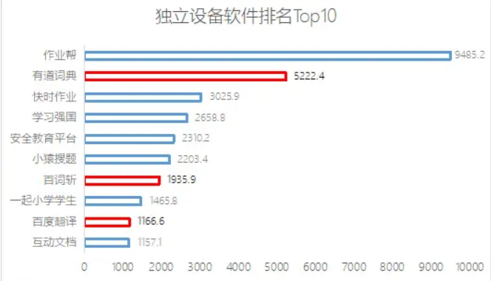
根据预测2023年在线教育市场总量将接近6000亿元，2019年高等学历教育占总在线教育市场50%，而英语几乎是各类高等学历教育的必考科目，背单词又是英语学习的刚需。所以各类词汇书、背单词软件规模、营收都会跟随这种趋势不断扩大。

2 任务概述
2.1目标
- 提供高质量的英语教育： 主要目标可能是提供用户高质量的英语学习体验，帮助他们提高听、说、读、写等多方面的英语技能。

- 吸引和保留用户： 目标包括吸引更多用户使用App，并使他们长期保持活跃状态。通过提供吸引人的内容、功能和用户体验来实现。

- 个性化学习： 为每个用户提供个性化的学习路径和建议，以满足他们的独特需求和水平。

- 学习进度跟踪： 帮助用户跟踪他们的学习进度，让他们知道他们已经取得了哪些进步，以及他们需要在哪些方面继续努力。

- 多样化的学习内容： 提供丰富多样的学习内容，包括视频、音频、文章、练习题等，以满足不同学习风格和兴趣的用户。

- 社交互动：促进用户之间的互动和学习社区的建设。
2.2用户特点
1.英语初学者:
特点：几乎没有英语基础，需要从头开始学习。
学习需求：基本词汇、发音、基本语法规则、日常生活用语。
目标：建立起初步的英语交流能力。
2.学生:
特点：包括中小学生和大学生，学习年龄段广泛。
学习需求：学校英语课程的辅助学习、考试准备、阅读和写作能力提高。
目标：在学业中取得更好的英语成绩。
3.职场人士:
特点：已参与工作或职业生涯，需要英语作为职业工具。
学习需求：商务英语、专业英语、面试准备、沟通技能提高。
目标：提高职业素养和沟通能力。
4.英语爱好者:
特点：对英语学习充满兴趣，不一定需要英语作为职业工具。
学习需求：兴趣主题的英语学习、旅行、文化交流。
目标：满足兴趣，提高英语水平。
5.移民和留学生:
特点：移民到英语为母语国家或是留学生，需要适应新语言环境。
学习需求：生活英语、社交英语、学术英语。
目标：融入新的社会和学习环境，提高生活质量和学术成绩。
6.教育者和教育机构:
特点：学校、语言学校、培训中心等教育机构，提供在线教育资源。
学习需求：为学生提供教育资源、管理学生学习进度。
目标：提供高质量的在线英语教育。
每个用户群体具有不同的学习需求和特点，因此应用程序将根据这些特点提供相应的学习资源和功能，以满足用户的需求，从而提供更加个性化和有针对性的学习体验。
2.3条件、假定和限制

2.3.1开发期限
开发一个简易英语学习App的期限会受到许多因素的影响，包括应用程序的复杂性、学生团队人员专业知识掌握程度、功能要求、团队规模、技术选型、预算限制以及其他可能的挑战和延迟因素。然而，通常来说，一个简易英语学习App的开发周期可能会在数个月到一年之间。
第一阶段（第1-2周）：需求收集和分析阶段，包括与利益相关者的讨论、用户调研和确定最终需求规格。
第二阶段（第3-4周）：应用程序设计阶段，包括用户界面设计、系统架构设计和数据库设计。
第三阶段（第5-8周）：应用程序开发阶段，包括前端和后端开发、数据库开发、功能模块集成和初步测试。
第四阶段（第9-10周）：功能完善和测试阶段，包括功能测试、性能测试和用户体验测试，以确保应用程序的质量和稳定性。
第五阶段（第11-12周）：修复漏洞、优化和最终测试阶段，确保应用程序达到预期的功能和性能标准

在每个阶段都要考虑到可能出现的延迟和调整时间的可能性。因此，确保在项目规划和时间表中留出足够的缓冲时间，以应对可能出现的延迟和意外情况，保证项目能够按时交付。

2.3.2开发环境
前端开发：使用微信小程序的开发框架和API，支持微信小程序/Android平台。
后端开发：使用SpringBoot，MybatisPlus数据库采用MySQL。
版本控制：Git和Gitee。
集成开发环境（IDE）：IntelliJ IDEA/微信开发者工具/Visual Studio Code。
服务器托管：云服务提供商阿里云ECS 1核 2 G。

2.3.3 其他约束
在英语学习App的开发中，可能会受到各种约束因素的影响。这些约束因素可能包括：
时间约束：如之前提到的，有一个固定的开发期限，需要在规定时间内完成应用程序的开发和测试。
预算约束：项目可能有有限的资金可用。开发团队需要在预算内完成应用程序的开发，包括工资、软件工具和云服务的费用等。
技术约束：选择的技术栈、平台和框架可能会对开发产生限制。例如，某些功能可能需要使用特定的技术或依赖于第三方服务，这可能会影响应用程序的设计和功能。
资源约束：人力资源、硬件资源和软件资源都可能受到限制。开发团队需要根据可用资源来规划和执行项目。
法律和法规约束：应用程序需要遵守当地和国际法律法规，包括版权法、隐私法和数据保护法。这可能对应用程序的功能和数据处理方式产生影响。
移动设备兼容性约束：如果应用程序是为移动设备开发的，需要确保在不同操作系统和设备上正常运行，这可能会引入一定的复杂性。
用户体验要求：用户体验要求可能对应用程序的设计和界面产生一定的约束。确保应用程序满足用户期望的同时，也需要满足用户友好性的要求。
安全和隐私约束：应用程序需要提供足够的安全性，以保护用户数据免受恶意入侵。隐私政策和数据处理也需要遵循相关法规。
这些约束因素都需要在项目计划中得到妥善考虑，并在整个开发过程中进行管理和监督，以确保项目的成功交付

3需求规定
3.1对功能的规定

3.1.1用户功能模块
- 用户注册和登录：允许用户创建帐户并登录应用程序。包括邮箱注册、手机号注册、社交媒体登录。
- 个人资料管理：允许用户编辑和管理他们的个人资料信息，如头像、昵称、联系信息等。
- 用户身份验证：确保用户的身份得到验证，以确保只有合法用户可以访问应用程序。这可能包括电子邮件验证、手机号验证、双因素身份验证等。
- 密码管理：允许用户更改密码、找回密码或重置密码。
- 学习历史和进度：跟踪用户的学习历史、完成的课程、学习进度和成就，以提供个性化建议。
- 课程订阅：让用户浏览、搜索和订阅不同的学习课程，可能涉及到购买和支付功能。
- 社交互动：用户之间的互动功能，如评论、点赞、分享学习成果、添加好友等。
- 通知和消息：向用户发送通知和消息，提醒他们有关新课程、活动和学习进度等。
- 学习成绩和证书：向用户提供他们的学习成绩、测试结果和学位证书等。
- 用户反馈和支持：用户提供反馈、报告问题和获得应用程序支持。
- 账户注销：用户注销或删除他们的账户。
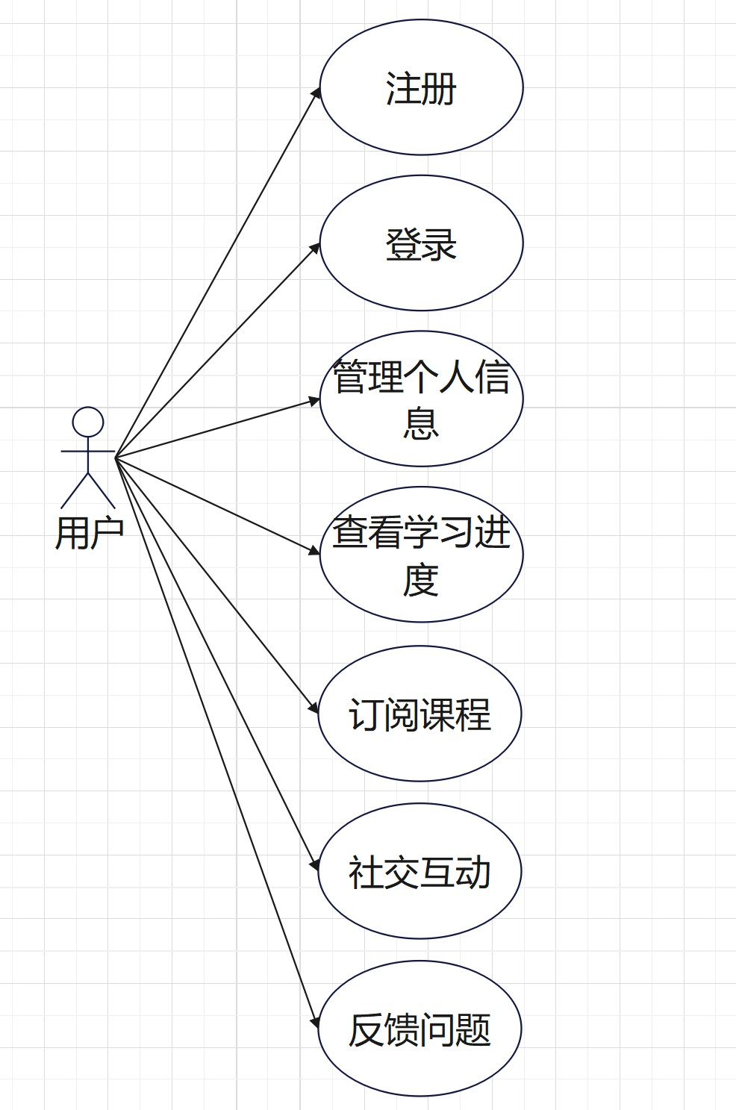

3.1.2管理员后台功能模块
- 用户管理：管理员可以查看、编辑和管理用户帐户信息，包括重置密码等。
- 内容管理功能：管理员管理应用程序的学习内容，包括添加、编辑、删除题目、课程、文章、视频和其他学习资料。
- 课程管理：创建、更新和删除课程，设置课程难度级别和分类。
- 通知管理：创建和发送通知、公告和消息给普通用户，以宣传新课程、活动或重要信息。
- 反馈管理：处理用户的反馈和问题报告，跟踪和解决技术问题和用户体验问题。
- 广告和推广管理：管理应用程序上的广告、推广和合作伙伴关系。
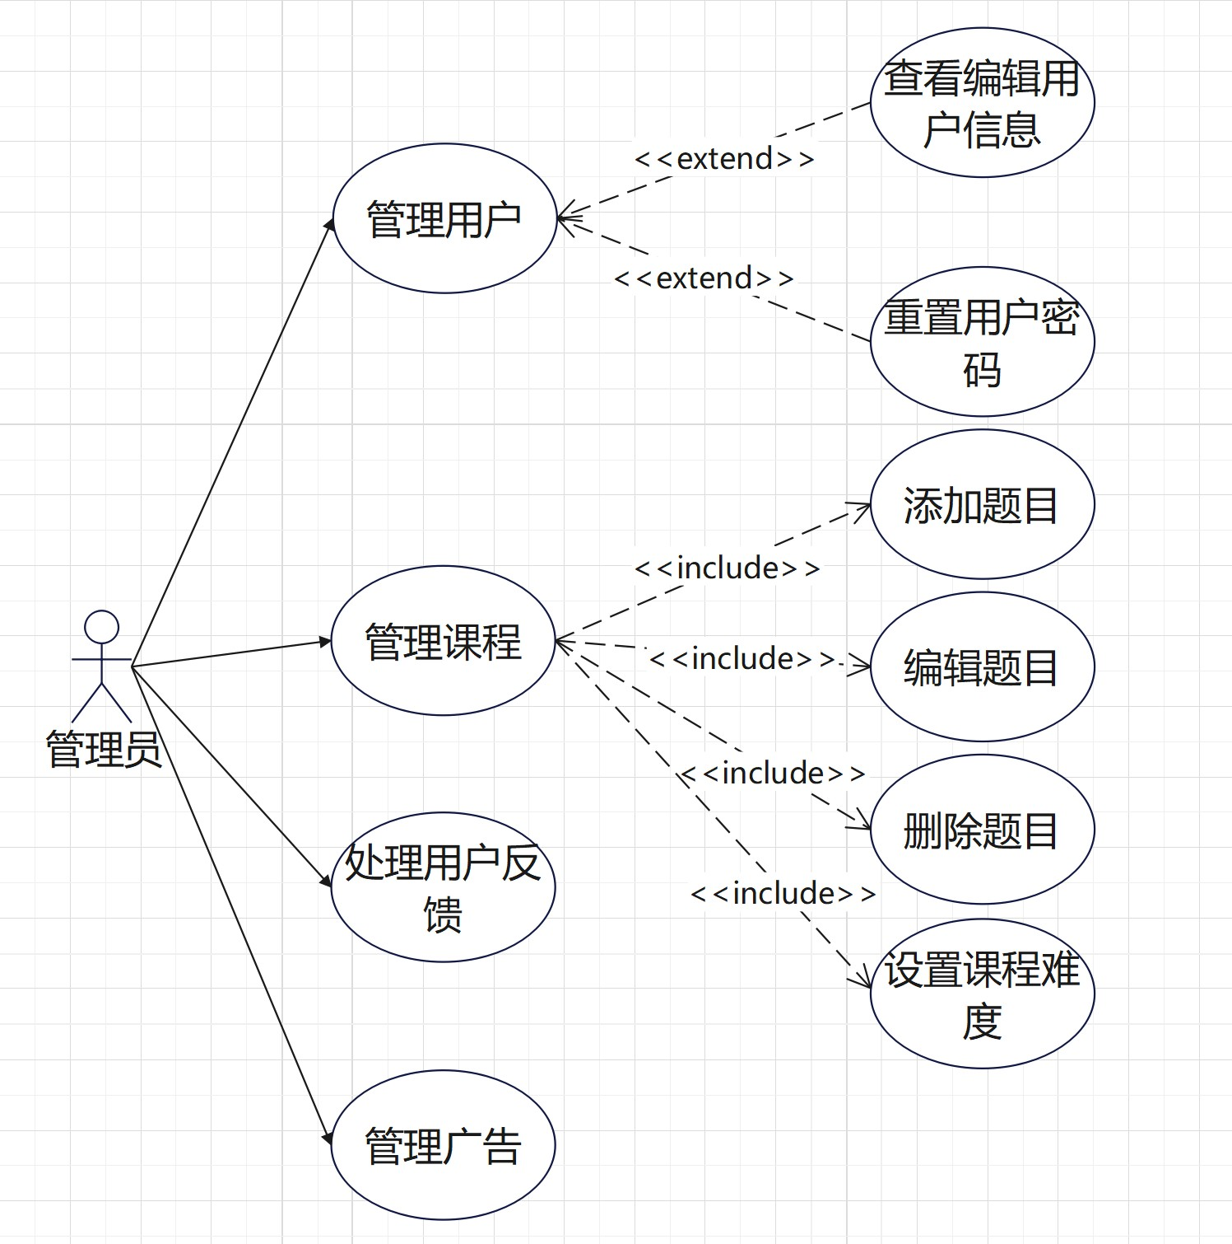

3.1.3 课程学习功能模块
- 课程浏览：让用户浏览可用的学习课程，按主题、难度级别或兴趣领域进行筛选。
- 课程搜索：允许用户根据关键词搜索特定的课程或学习资料。
- 课程详情展示：提供有关每个课程的详细信息，包括课程概述、目标、难度级别、教材和课程计划。
- 进度跟踪：允许用户跟踪他们的学习进度，查看已完成的课程和模块。
- 自定义设置学习计划：用户可以创建个性化的学习计划，安排学习时间表和设置目标。
- 学习题目形式有：
- 选择题：根据给出的中文选择对应的英文单词、短语。根据英文选择对应的中文翻译。根据英文句子中缺失的单词，选择合适答案。
- 填空题：学生需要填写英语句子中空白处以完成句子。
- 判断题：判断陈述是真还是假。用于测试学生对基本知识点的理解。
- 音频题：学生需要聆听音频剪辑并选择正确的答案，提高学生的语音理解和听力能力。
- 配对题：将一组中文项与另一组英文项进行配对，将两个涉及关联或对应关系的项连线抵消。

3.1.4系统总体需求
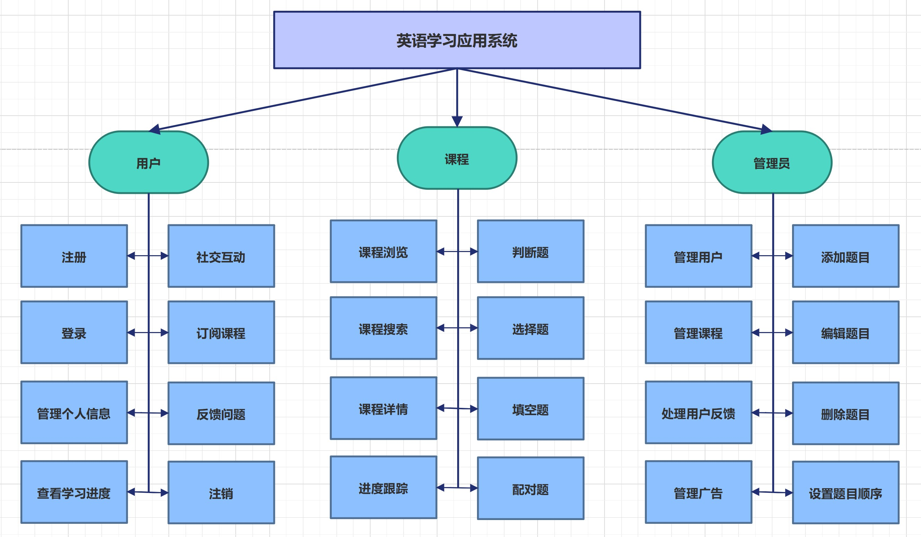

3.1.5数据库设计
用户表 (t_user)
列名 | 数据类型 | 注释
user_id | int | 用户ID
username | varchar(60) | 用户名
password | varchar(60) | 密码
email | varchar(100) | 电子邮件
is_deleted | tinyint(2) | 逻辑删除：0：未删除 1：已删除
create_time | datetime | 创建时间
update_time | datetime | 最后一次更新时间
课程表 (t_course)
列名 | 数据类型 | 注释
course_id | int | 课程ID
course_name | varchar(100) | 课程名称
description | varchar(255) | 课程描述
课程-问题关系表 (t_course_question_relation)
列名 | 数据类型 | 注释
relation_id | int | 关系ID
course_id | int | 课程ID
question_id | int | 题目ID
用户-课程关系表 (t_user_course_relation)
列名 | 数据类型 | 注释
relation_id | int | 关系ID
user_id | int | 用户ID
course_id | int | 课程ID
last_completed_question | int | 上次完成的题目序号
completed_question_count | int | 已完成的题目数量
total_questions | int | 课程的总题目数量
订阅关系表 (t_subscription)
列名 | 数据类型 | 注释
subscription_id | int | 订阅ID
user_id | int | 用户ID
course_id | int | 课程ID
is_deleted | tinyint(2) | 逻辑删除：0：未删除 1：已删除
题目表 (t_questions)
列名 | 数据类型 | 注释
question_id | int | 题目ID
question_type | enum | 题目类型
question_text | varchar(255) | 题目
correct_answer | varchar(255) | 正确答案
difficulty_level | int | 题目难度
course_id | int | 关联的课程ID
题目状态表 (t_question_status)
列名 | 数据类型 | 注释
status_id | int | 状态ID
user_id | int | 用户ID
course_id | int | 课程ID
question_id | int | 题目ID
question_status | enum | 题目状态

针对选择题的字段 (t_choice_options)
列名 | 数据类型 | 注释
option_id | int | 选项ID
question_id | int | 所属题目ID
option_text | varchar(255) | 选项文本
is_correct | tinyint(1) | 是否正确选项 (1为正确，0为错误)
针对匹配题的字段 (t_matching_options)
列名 | 数据类型 | 注释
matching_id | int | 匹配项ID
question_id | int | 所属题目ID
english_word | varchar(255) | 英文
chinese_word | varchar(255) | 中文
管理员表 (t_admin)
列名 | 数据类型 | 注释
admin_id | int | 管理员ID
username | varchar(60) | 用户名
password | varchar(60) | 密码
is_deleted | tinyint(2) | 逻辑删除：0：未删除 1：已删除
create_time | datetime | 创建时间
update_time | datetime | 最后一次更新时间
反馈表 (t_feedback)
列名 | 数据类型 | 注释
feedback_id | int | 反馈ID
admin_id | int | 管理员ID
user_id | int | 用户ID
feedback_content | text | 用户反馈
feedback_response | text | 管理员回应
广告表 (t_advertisement)
列名 | 数据类型 | 注释
ad_id | int | 广告ID
ad_content | text | 广告内容
ad_link | varchar(255) | 广告链接
数据库设计遵循了第三范式 (3NF)，表中的数据都已被分解成原子值，没有冗余数据，同时没有传递依赖。确保了数据的一致性、完整性和减少不必要的存储空间。
3.1.6用例规约

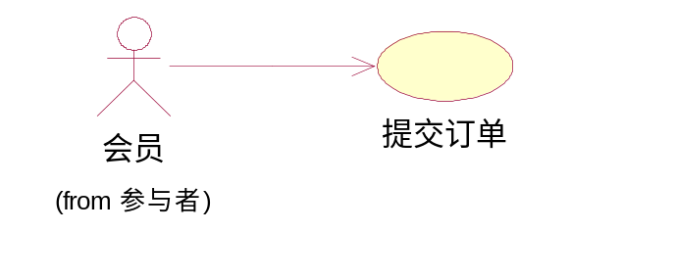

用例名称：
用例ID：
参与者：
用例说明：
受益人及其利益
前置条件：
基本事件流： | 参与者动作 | 系统响应
其它事件流： | 无
异常事件流： | 参与者动作 | 系统响应
后置条件：

3.1.7类图模型

3.1.8动态建模

3.1.9组件图、部署图模型

3.2对性能的规定

3.2.1精度

3.2.2时间特性需求

3.2.3灵活度
3.3输入输出需求
3.4数据管理能力需求
3.5故障处理需求
3.6其他专门需求

4运行环境规定
4.1设备
4.2支持软件
4.3接口
4.4控制

